Por segundo año consecutivo

MEDALLA DE ORO EN EL SALÓN INTERNACIONAL DEL VINO PARA EL ALBARIÑO LAXAS, DE BODEGAS AS LAXAS

- Este es el cuarto premio de reconocimiento internacional en lo que va de año obtenido por este vino de la denominación de origen Rías Baixas

Arbo (Pontevedra), 24 de noviembre de 2005.- El albariño Laxas, de Bodegas As Laxas, ha sido objeto de un nuevo galardón al ser premiado por segundo año consecutivo en el Concurso Internacional de Vinos-2005 de Madrid, según ha comunicado oficialmente a esta bodega sus organizadores.

El concurso, celebrado en el marco del Salón Internacional del Vino 2005 –que se desarrolla en Madrid entre los próximos días 29 de noviembre y 1 de enero- se ha realizado siguiendo la estricta normativa de la Organización Internacional de la Viña y del Vino (OIV), en la que todas y cada una de las botellas han sido perfectamente cubiertas para impedir su identificación, reconociéndose exclusivamente a través del número aleatorio que recibieron en el proceso de registro.

CONTINUIDAD SIN ALTIBAJOS

Esta es la segunda ocasión en la que Laxas es premiado en este certamen, ya que en 2004 obtuvo la Mención de Honor (Vino Blanco del Año), lo que pone de manifiesto una continuidad en la calidad y en el proceso de elaboración de los vinos por parte de Bodegas As Laxas, obteniendo las mejores cualidades para sus vinos en cada cosecha.

AÑO DE PREMIOS

2005 ha sido un año de reconocimientos internacionales para Laxas, ya que en estos últimos meses ha sido galardonado, además de en este certámen, en el Wines Masters Challenge-2005 –celebrado en Portugal- con la medalla de bronce, en el Gran Premio Internacional del Vino MUNDUSvini 2005 –el más prestigioso de Alemania-con la medalla de plata, y con el trofeo de prestigio del Gran Concurso de los Vinos del Mundo-Les Citadelles du Vin-2005, celebrado en Francia, reconociendo de esta forma las características y calidad de este vino elaborado al amparo de la Denominación de Origen Rías Baixas.

Asimismo, este galardón se suma a los obtenidos por este vino de Bodegas As Laxas en los últimos años, que ha sido premiado, entre otros, con la mención de Vino Blanco del Año, en el Salón Internacional del Vino 2004; el Premio Zarcillo de Bronce, la Gran Mención Especial en el Concorso Enologico Internazionale de Verona, el Primer Premio en la LI Festa do Viño Albariño.

Bodegas As Laxas desarrolla su actividad desde 1862. En la actualidad produce y distribuye los vinos albariños Laxas, Bágoa do Miño y Val do Sosego, amparados bajo la Denominación de Origen Rías Baixas.

UN SALUDO DE BODEGAS AS LAXAS

Para cualquier cuestión en relación con este comunicado, por favor, diríjanse a: comunicacion@bodegasaslaxas.com

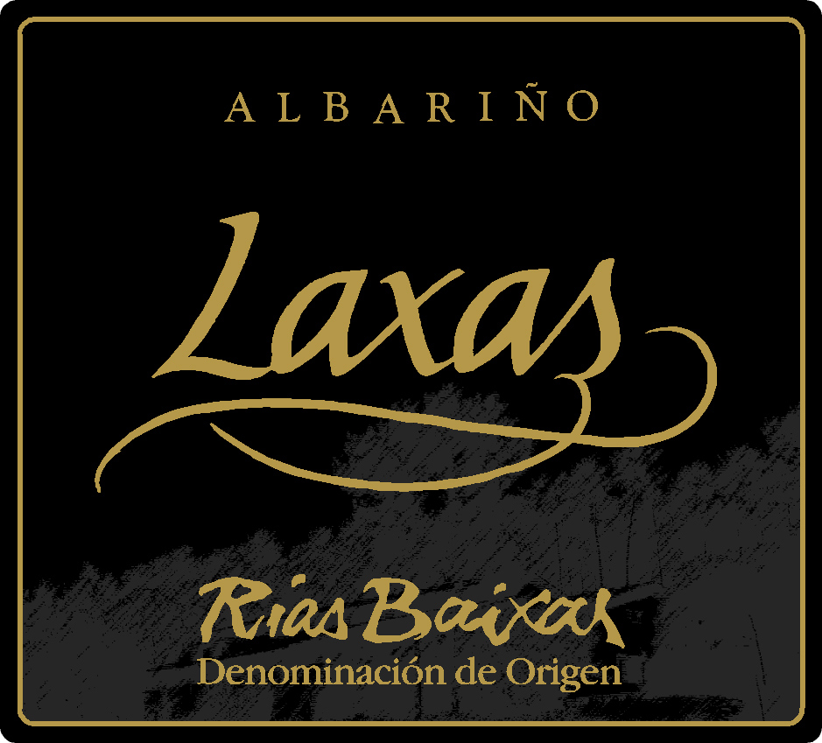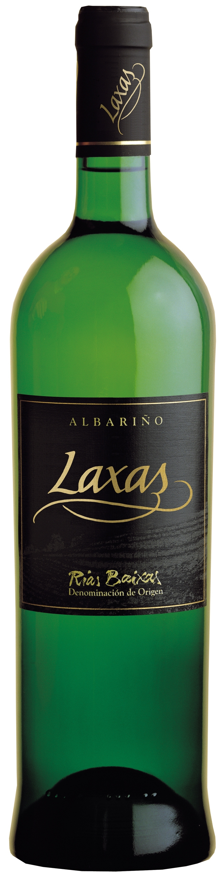

Para obtener estas imágenes acudir al enlace:

http://www.bodegasaslaxas.com/es/fotografias.php

